Nome:Pedro Antonio de Oliveira Alves Turma: T2
FAÇA O PSEUDOCÓDIGO EM VISUAL G , E COLE NO WORD OS EXERCÍCIOS COM A EXECUÇÃO DO CÓDIGO:
1) Um supermercado precisa de uma aplicação que mostre os produtos a comprar semanalmente. O nome do produto, a quantidade máxima do produto, e a quantidade em estoque do produto, são informações digitadas pelo usuário. Elabore um algoritmo para esta aplicação. Calcule a quantidade a comprar
Quantidade_a_comprar <- quantidade_maxima- quantidade_em_estoque.
Resposta Exercício 1 Visual G:
algoritmo "mercado"
// Função :
// Autor : Pedro Antonio
// Data : 01/04/2026
var
NM: caracter
QAC, QM, QE: real
inicio
escreva("nome do produto: ")
leia(NM)
escreva("quantidade maxima do produto: ")
leia(QM)
escreva("quantidade do produto em estoque: ")
leia(QE)
QAC<-QM - QE
escreva("voce precisa comprar", QAC, " do produto ", NM)
fimalgoritmo
Resposta Exercício 1 – PRINT DA TELA EM EXECUÇÃO: 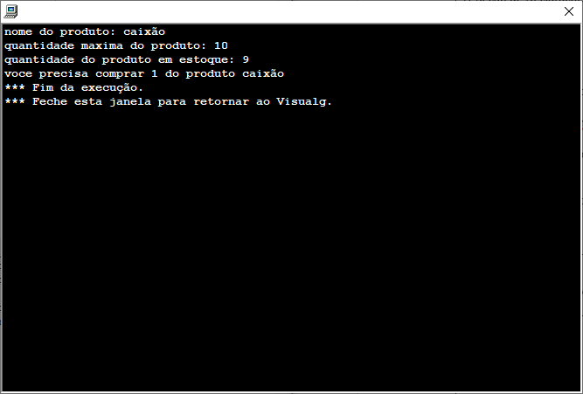
2) Calcular e apresentar o valor do volume de um cilindro, utilizando a fórmula: volume <- 3.14*raio*raio*altura
Resposta Exercício 2 Visual G:
algoritmo "cilindro"
// Função :
// Autor : Pedro Antonio
// Data : 01/04/2026
// Seção de Declarações
var
VL, RAIO, AL:real
inicio
escreva("digite o numero do raio: ")
leia(RAIO)
escreva("digite o numero da altura: ")
leia(AL)
VL<-3.14159*RAIO*RAIO*AL
escreva("O volume é: ", VL, "m")
fimalgoritmo

Resposta Exercício 2 –PRINT DA TELA EM EXECUÇÃO:
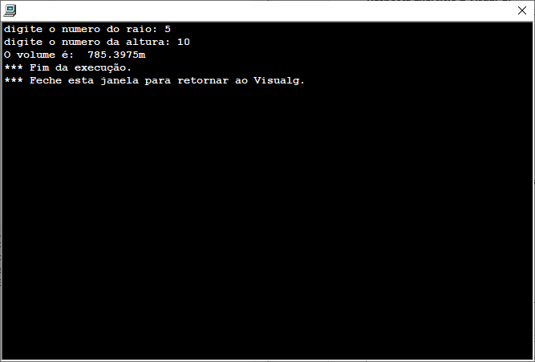

3) Faça um pseudocódigo para ler: a descrição do produto (nome), a quantidade comprada e o preço unitário. Calcular e escrever o total e a descrição do produto.
TOTAL <- QUANTIDADECOMPRADA * PREÇOUNITARIO
Resposta Exercício 3 Visual G:
algoritmo "estoque mercado"
// Função :
// Autor : Pedro Antonio
// Data : 01/04/2026
// Seção de Declarações
var
QC, PU, T:real
NM:caracter
inicio
escreva("digite o nome do produto: ")
leia(NM)
escreva("preço unitario: ")
leia(PU)
escreva("produtos comprados: ")
leia(QC)
T<-QC*PU
escreva("o produto ", NM, "custa ", T, "Reais(R$)")
fimalgoritmo

Resposta Exercício 3 –PRINT DA TELA EM EXECUÇÃO:
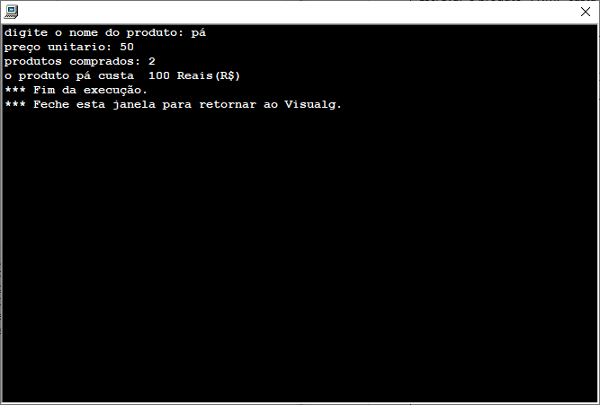
4) Faça um programa que, a partir das medidas dos lados de um retângulo, leia o lado a e lado b, calcule a área e o perímetro deste retângulo.
area <- a * b perimetro <- 2* a + 2* b
Resposta Exercício 4 Visual G:
algoritmo "area e perimetro"
// Função :
// Autor :
// Data : 01/04/2026
// Seção de Declarações
var
A, B, AE, PE:real
inicio
escreva("digite o valor do lado A do retangulo: ")
leia(A)
escreva("digite o valor do lado B do retangulo: ")
leia(B)
AE<-A*B
PE<-2*A+2*B
escrevaL("a area do retangulo é:", AE)
escreva("o perimetro do retangulo é:", PE)
fimalgoritmo

Resposta Exercício 4 –PRINT DA TELA EM EXECUÇÃO:
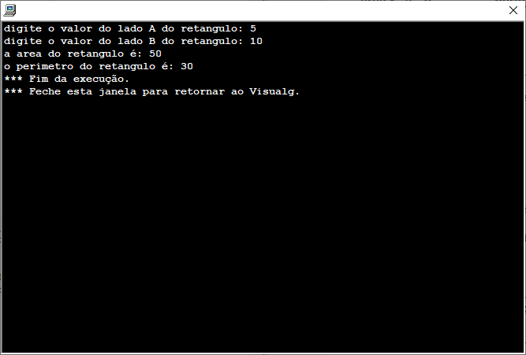
- Calcule quantos azulejos são necessários para azulejar uma parede. É necessário conhecer a altura da parede , a sua largura , e a altura do azulejo e sua largura . Leia os dados em seguida calcule a área da parede , e do azulejo , em seguida calcule a quantidade de azulejos necessários.
Resposta Exercício 5 Visual G:
algoritmo "azulejo e parede"
// Autor :
// Data : 01/04/2026
// Seção de Declarações
var
AP, LP, AA, LA : Real
ArP, ArA, QtA : Real
inicio
escreva("altura da parede: ")
leia(AP)
escreva("largura da parede: ")
leia(LP)
escreva("altura do azulejo: ")
leia(AA)
escreva("largura do azulejo: ")
leia(LA)
ArP <- AP * LP
ArA <- AA * LA
QtA <- ArP / ArA
escreval("area parede: ", ArP)
escreval("area azulejo: ", ArA)
escreva("quantidade azulejo: ", QtA)
fimalgoritmo
Resposta Exercício 5 –PRINT DA TELA EM EXECUÇÃO:
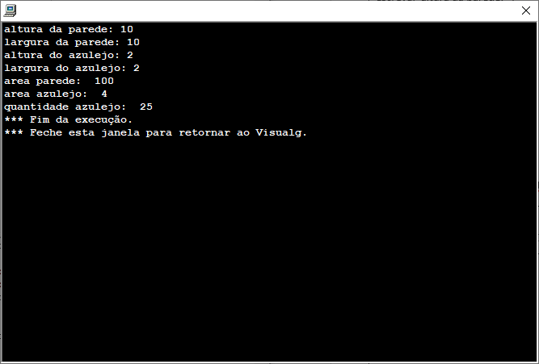

- Crie um programa que permita fazer a conversão cambial de Dólares para Reais. Considere como taxa de câmbio US$1,0 = R$ 5,29. Leia um valor em Dólares e mostre o correspondente em Reais
Resposta Exercício 6 Visual G:
algoritmo "conversão dólares reais"
// Função :
// Autor :
// Data : 01/04/2026
// Seção de Declarações
var
DL, REAIS: real
inicio
escreva("quantidade em dolares: ")
leia(DL)
REAIS <- DL*5.29
escreva("resultado da conversão", REAIS, " REAIS")
fimalgoritmo
Resposta Exercício 6 –PRINT DA TELA EM EXECUÇÃO:
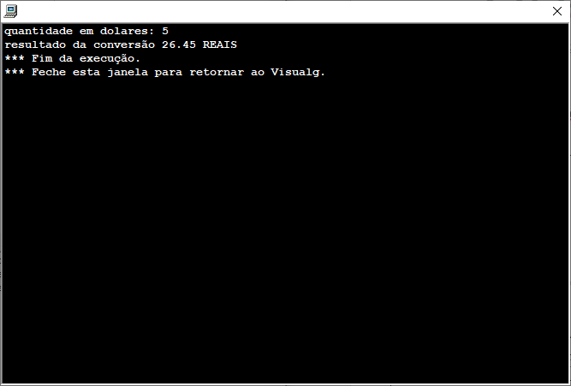

7) Calcule a área de um triângulo, poderia ser computacionalmente definida como:

AREA <- (BASE * ALTURA) / 2
Resposta Exercício 7 Visual G:
algoritmo "area triangulo"
// Função :
// Autor :
// Data : 01/04/2026
// Seção de Declarações
var
A, B, ALT: real
inicio
escreva("base do triangulo: ")
leia(B)
escreva("altura do triangulo: ")
leia(ALT)
A <- (B * ALT) / 2
escreva("a area é: ", A)
fimalgoritmo

Resposta Exercício 7 –PRINT DA TELA EM EXECUÇÃO:
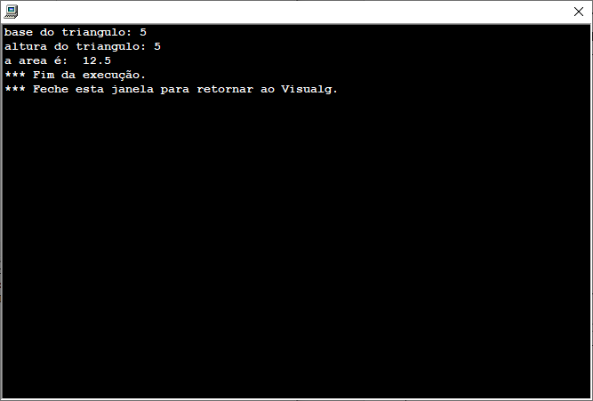

8) A condição física de uma pessoa pode ser medida com base no cálculo do IMC, Índice de Massa Corporal, o qual é calculado dividindo-se a massa da pessoa (m em kg) pela altura da mesma elevada ao quadrado (IMC= m/h²). Leia o peso de uma pessoa e altura e calcule seu IMC.

IMC <- PESO /( ALTURA ^ 2)

Resposta Exercício 8 Visual G:
algoritmo "IMC"
// Função :
// Autor :
// Data : 01/04/2026
// Seção de Declarações
var
IMC, PS, ALT: real
inicio
escreva("digite o peso: ")
leia(PS)
escreva("digite a altura: ")
leia(ALT)
IMC <- PS/(ALT*ALT)
escreva("o seu IMC é: ", IMC)
fimalgoritmo

Resposta Exercício 8 –PRINT DA TELA EM EXECUÇÃO:
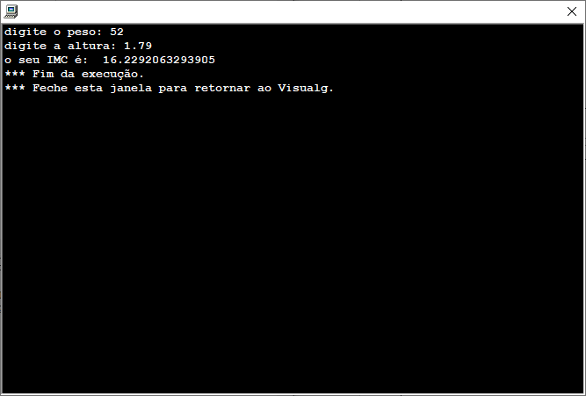

9) Elabore um algoritmo que leia um número e, se ele for positivo, mostre o resultado da metade desse número, caso contrário mostre o resultado do número ao quadrado.

Resposta Exercício 9 Visual G:
algoritmo "se positivo, metade, se negativo, ao quadrado"
// Função :
// Autor :
// Data : 01/04/2026
// Seção de Declarações
var
N1, NF:real
inicio
// Seção de Comandos
escreva("digite um numero: ")
leia(N1)
se(N1>=0)entao
NF<-N1/2
senao
NF<-N1*N1
fimse
escreva("o resultado da equação é:", NF)
fimalgoritmo

Resposta Exercício 9 –PRINT DA TELA EM EXECUÇÃO:
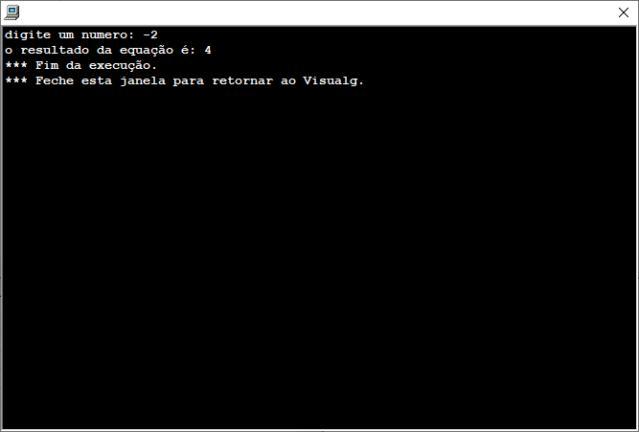

10) Segundo uma tabela médica, o peso ideal está relacionado com a altura e o sexo. Elabore um algoritmo que leia a altura e o sexo de uma pessoa, calcule e imprima seu peso ideal, utilizando as seguintes fórmulas.
Para homens : (72.7*altura)–58
Para mulheres : (62.1*altura)–44.7

Resposta Exercício 10 Visual G:

Resposta Exercício 10 –PRINT DA TELA EM EXECUÇÃO:

11) Elabore um algoritmo que leia o nome e o peso (em real) de duas pessoas e mostre os dados da pessoa mais pesada.
Resposta Exercício 11 Visual G:

Resposta Exercício 11 –PRINT DA TELA EM EXECUÇÃO:

12) Elabore um algoritmo que leia dois números inteiros e efetue a adição; caso o resultado da adição seja maior que 30, mostre na tela resultado maior que 30 senão mostre resultado é menor que 30
Resposta Exercício 12 Visual G:

Resposta Exercício 12 –PRINT DA TELA EM EXECUÇÃO:

13) Faça um algoritmo para ler 3 notas de dois alunos, calcule a média e mostre a maior média e nome do aluno com maior média

Resposta Exercício 13 Visual G:

Resposta Exercício 13 –PRINT DA TELA EM EXECUÇÃO:

14) Faça um algoritmo de um programa para ler o nome de 2 pessoas e idade de cada pessoa. Comparar quem é mais velho. Escrever o nome da pessoa mais velha.

Resposta Exercício 14 Visual G:

Resposta Exercício 14 –PRINT DA TELA EM EXECUÇÃO:

15) Elabore um algoritmo, que leia o nome e a altura de duas pessoas, mostre os nome e a altura da pessoa mais alta.
Resposta Exercício 15 Visual G:

Resposta Exercício 15 –PRINT DA TELA EM EXECUÇÃO:

